Flagdagen markeres ved et antal arrangementer i Skive Kommune.

Ingeniørregimentet Skive Kaserne
Ingeniørregimentet markerer Flagdagen med feltgudstjeneste samt parade på Ingeniørkasernen i Skive. I f.m. paraden vil der være kranselægning ved kasernens nye mindelund.
Der vil være adgang til arrangementet for inviterede (pårørende og soldaterkammerater til faldne, soldaterforeninger, politikere, samarbejdspartnere m.fl.).

Mindestenen for Danmarks Udsendte (Mindestenen er placeret mellem Vor Frue Kirke og Skive Kirke, Frederiksdal Allé i Skive).
Arrangementet gennemføres således:
14.30 - 14.50: Kranselægning
15.10 - 16.30: Kaffebord i Veteran Café Skive, Asylgade 4, 7800 Skive.

Detaljeret program kan findes her: www.veterancafe.dk og Facebook VeteranCafeSkive
Tilmelding: Til Preben Sloht, mail: preben.sloht@gmail.com. Senest den 28. august 2023.
Dette er et arrangement for alle veteraner samt deres familier, indbudte gæster, vore venner fra forsvarsrelaterede foreninger og Veteran Caféer. Man opfordres til at indbyde familie og venner til at deltage, så dagen kan markeres på værdig vis.

Skive Kommune
Skive Kommunes markering af Flagdagen gennemføres ved et eftermiddags-/aftenarrangement på Skive Kaserne.
Kommunens veteraner samt nærmeste pårørende er inviteret til arrangementet.
Programmet indeholder bl.a.:
- Foredrag ”Hold 1 i Bosnien 1992-93” ved major N.J.E. Pedersen
- Buffet og taler v/
Borgmester Peder Christian Kirkegaard
Oberst René Nyborg Sindberg-Sørensen, chef for Ingeniørregimentet samt
Pensioneret politiinspektør Thøger Berg Nielsen

Fotos fra markering af Flagdagen 2022 i Skive Kommune.

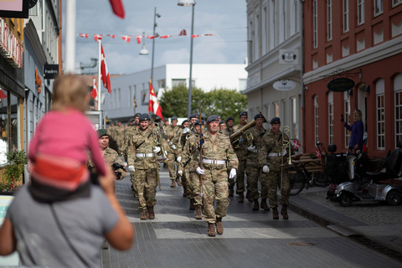
Foto: Thomas Køser
Prinsens Musikkorps marcherer i Skive By.
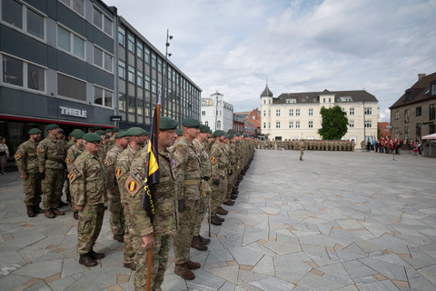
Foto: Thomas Køser
Ingeniørregimentets parade på Posthustorvet i Skive.

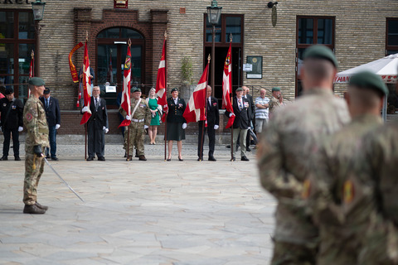
Foto: Thomas Køser
Faneborg ved paraden på Posthustorvet i Skive.

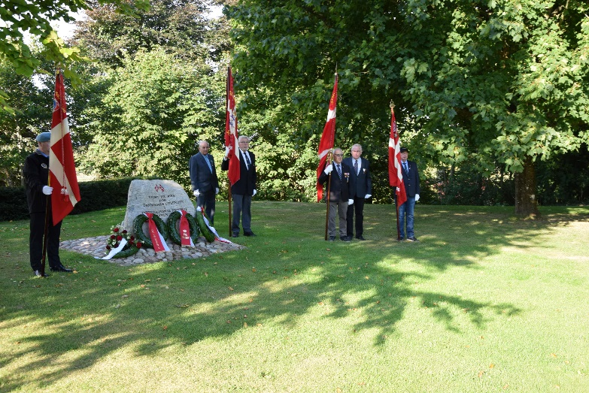
Foto: Ingeniørregimentet
Kranselægning ved Mindestenen for Danmarks Udsendte siden 1948.

